

# ROUE SKI ROUE SKATING

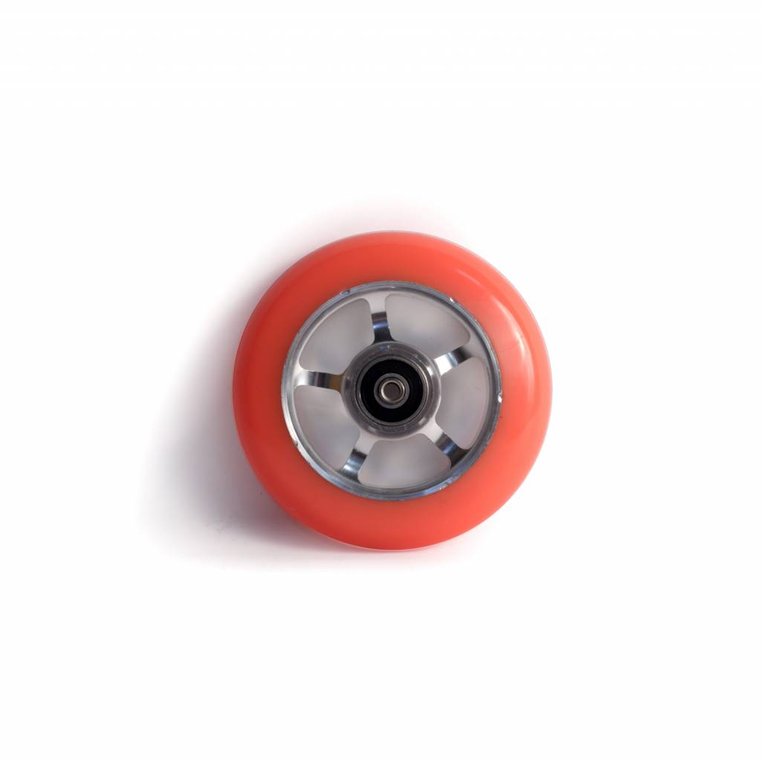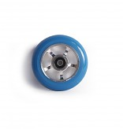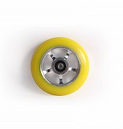 **UCR Skating Professionnel**

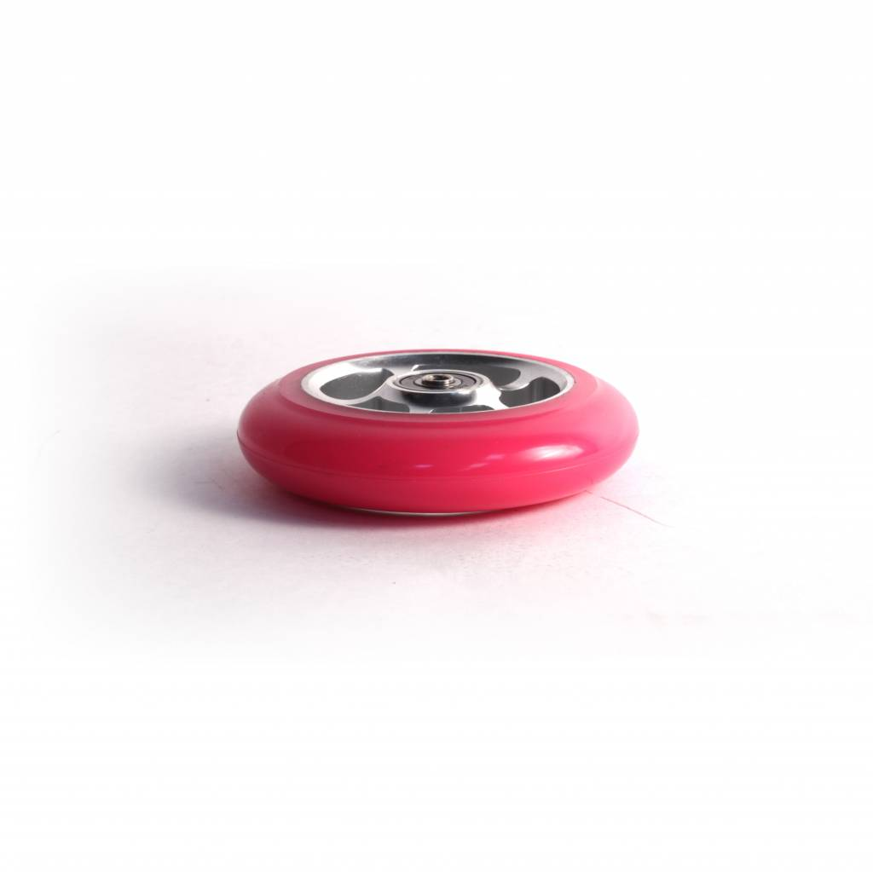

**Les roues USR s'adressent aux skieurs recherchant des roues de skating ayant une bonne accroche, destinées à l'entraînement et à la compétition. Grâce à leur gomme polyuréthane, elles disposent d'une très bonne résistance au roulement pour une durabilité augmentée. Vendues par paires.**

Caractéristiques techniques:

* Dimensions: 100x24 mm
* Poids (la paire): 409 g
* Moyeux : Nylon et Alluminium 7075
* Gomme : PU Dureté

*A noter :* Le **shore** et le **rebond** (élasticité) sont deux facteurs importants qui font influencer l’adhérence et le comportement du ski-roue.

* Le shore indique la dureté et la vitesse d’une gomme.
* Le rebond indique l’élasticité de la gomme de la roue.

Le nom des roues est composé comme suit :   
‘’UC Shore – Rebond’’ (ex : UC 76-(50).

Vitesse de roue :

* Rose : 76x50 (lente)
* Rouge : 76x80 (semi-lente)
* Bleu : 85x50 (semi- rapide)
* Jaune : 85x80 (rapide)